丈夫な頭とかしこい身体をつくるための
からだ曼荼羅通信

Ⅲきれいな座り方は楽な座り方
身体を守る毎日のルーティン中編 Ⅲ座り方 Ⅳ歩き方

座り方を直すのはとっても簡単。お尻の下をクッションで高くするだけ。平らな所であぐらをかいて座っていると腰が前かがみになって疲れますね。横座りは腰にひねりが入って痛くなります。そこで 二つに折ったくらいのクッションをお尻の下に入れると腰が伸びて楽になります。椅子に座るときは薄いクッションを二つ折りにしてお尻の下、椅子の後ろ半分に入れると腰を伸ばした楽な姿勢が出来ます。膝頭より股関節が少し高くなるようにクッションを入れることがポイントです。
座り方を直すと腰から背中が伸び背骨の上に頭がきれいに乗っかり首の負担が少なくなります。猫背は首が疲れるだけでなく心臓と肺の圧迫につながり身体全体の免疫力を下げ不健康をつくる姿勢です。
この頃、筋膜リリースという言葉をよく聞きますが筋膜の緊張も脳に支配されていますので脳からの情報を直さなくては筋膜はゆるみません。
日々患者さんと話しアドバイスしていることを皆様の生活にも役立てていただければ嬉しいです。

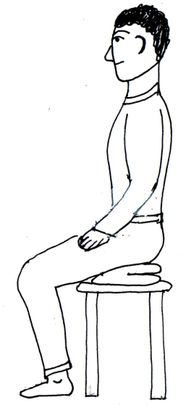
作法と立ち居振る舞い
日本の文化には「立ち居振る舞い」や「作法、所作」という言葉がありますがお茶のお稽古をしていますと「作法」は体を守る働き方だなあと納得することが多くあります。利休さんの言葉で大好きな言葉があります。「重きは軽く、軽きは重く。」重い物は軽く持ち上げるように準備して、軽い物は重い物を持ち上げる心持ちで持ち上げるということです。この言葉の真意には、道具を大事に扱うことと自分の体を大事に扱うことの二つの意味があります。
たとえば正座から立ち上がる時に、
①つま先を立てて
②片膝を少し立てて
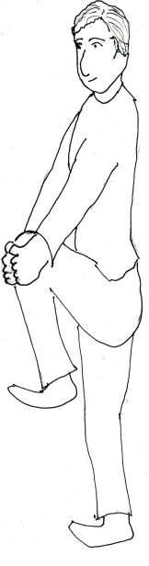
③上半身を前屈みにせずに、まっすぐに腰から立ち上がります。
「作法」は自分自身の動き方を客観的に意識する体の使い方なんですね。そのことを「立ち居振る舞い」が美しいとか隙のない振る舞いと言います。
これは椅子から立ち上がるときにも使えます。上の図のように膝頭より爪先を引き立ち上がると腰を真直ぐに上に持ち上げることが出来て腰痛を予防出来ます。前かがみになって立ち上がると、腰を曲げて伸ばしての動作が腰の関節に負担になり慢性腰痛の原因になります。

おまけ通信 寝ながら出来る
簡単ストレッチ筋膜リリース
毎日やって欲しい簡単だけど効果絶大のストレッチングを二つご紹介します。太ももの前と後ろのストレッチ。腰痛の予防に。

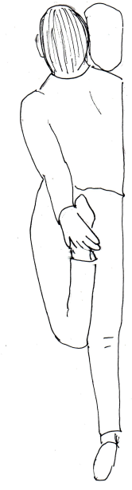

ちくえい接骨療院 千葉県鴨川市広場1118‐3 電話04-7093-4199佐藤竹栄
腿の前のストレッチ。楽にできる側から始めましょう。横向きでつま先を引き上げます。左右前後ろの四つの動作ですが楽な所から始め固い痛い所は最後にしましょう。筋膜のゆがみが伸び腰痛を予防します。
右膝左膝どちらか楽な方の膝を抱えます。15秒くらい止めて伸ばしを3回繰り返します。反対側の足は踏み込むように伸ばすことと楽な方をしっかりやることです。
Ⅳ 意識された綺麗な歩き方はリハビリになります。意識されない歩き方は体を壊しているかもしれません。

「歩け歩け運動」で「一日一万歩」万歩計を持って毎日歩いている方がおられますが「一日一万歩」は万歩計のキャッチコピーですので真に受けてやってる方はほとんど膝や股関節を壊して散歩が出来なくなります。理想的には一日に三千歩から六千歩。時間にして三十分から一時間で充分です。
しかもまとめて三十分でなくても
三分×十回 十分×三回 十五分×二回でも三十分続けて歩いた時と効果は変わらないことがＷＨＯが認めています。
大事な運動の目安は散歩から帰って来て「あ～疲れた。一休み」はダメです。散歩の後は身体がほぐれて、すぐに仕事を始めようと思えるくらいが運動の目安になります。
綺麗に歩き体を守りリハビリにもなる歩き方。五つのポイント。
①立ち方の基本姿勢をつくりましょう。無理をしなくても大丈夫です。綺麗な歩き方は姿勢も自然に良くなります。
操体法の治療では楽な方向に運動することで、脳からの間違った情報をニュートラルな情報に戻します。ストレッチもヨガでも痛い所を頑張ってはダメです。
意識して綺麗に歩くと脳内の血流が良くなり痴ほう症の予防にもなります。徘徊と散歩の違いですね。
②踵（かかと）から足を踏み出す。踵から足を着くように意識することで、つま先がしっかり上がります。
③足の親指を意識しましょう。親指を思い出す程度で大丈夫です。「親指がありますよ」程度に思い出して歩いてみると、つま先がほぼまっすぐに前を向くようになり、また踵からつま先までしっかり使った歩き方になり様々な足のトラブルを改善します。
④肘を軽く曲げて肘を後ろに引くように腕を振りましょう。肩甲骨周りの筋肉が動くことが感じられます。まっすぐ肘を伸ばして腕を振っても振り子運動をしているだけで上半身の筋肉は下半身の運動と連動しません。手を前でグウ。後ろでパアと手のグウパア運動まで出来れば二の腕のプルプル（上腕三頭筋）まで引き締めます。
⑤まっすぐ引かれた線の両側に足をそわせて歩きましょう。線の幅がポイントです。
かっこよく見せたいときは一～二センチの細い線の両側。普段の散歩は四～五センチの線の両側。重い物を持った時には十センチ位の太い線の両側を歩きます。線の太さを意識して歩いてみましょう。
歩幅は気にしないで無理な大股歩きはやめましょう。
「歩幅は何センチを目指して」などテレビで言っていることを信じてはいけません。歩幅を広くするためには体幹を支える筋力がともなわなければ関節に無理がかかります。
①から⑤のポイントを意識し歩いているうちに段々と体幹の筋力が着き自然に歩幅は広くなります。
坂道や階段は足の裏全体を着地させるように意識して足首・膝・股関節の負担を減らします。

意識すればリハビリ
私は患者さんにアドバイスするときに、「五歩六歩でも意識して歩けばリハビリになります。」とお願いします。「綺麗な歩き方を始めると筋肉痛になります。」とも伝えます。逆を言えば意識されない歩き方は筋肉を使わない省エネの歩き方だとも言えます。筋肉を使わない省エネな歩き方は関節に負担をかけて関節の形を壊しています。

脳が、身体が、勝手に覚えます。
一日中、立ち方座り方歩き方と考えてはいられませんが、思い出したら直そうとしてください。姿勢が良くなると体の使い方が楽になります。楽なことは、脳が、身体が 勝手に覚えてくれます。
ちくえい接骨療院 千葉県鴨川市広場1118‐3 電話04-7093-4199佐藤竹栄

